**TUYỂN TÂP BÀI TOÁN THỰC TẾ ỨNG DỤNG**

**TIỀN ĐIỆN, TIỀN NƯỚC, GIÁ CƯỚC TAXI**

**(CÓ BÀI GIẢI CHI TIẾT)**

**Bài 1:** Bác An đi taxi của hãng Thế kỷ mới từ quận Thanh Xuân sang TP Vĩnh Yên trên quãng đường dài 50km. Tiền cước xe được in trên bảng báo giá như sau:

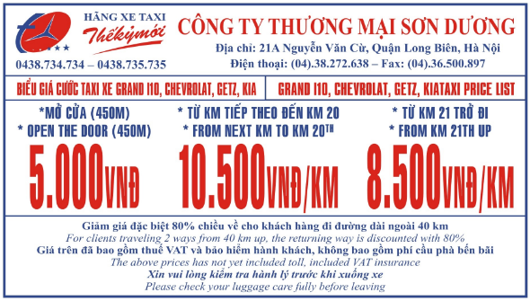

**Bài giải:**

⬩ Số tiền mà bác An phải trả là:

5000 + 19,55.10500 + 30.8500 = 465 275 (đồng)

**Bài 2:** Bác Tư đi taxi của hãng xe A từ Chợ Bến Thành lên TP Biên Hòa, quãng đường dài 42km. Tiền cước taxi được tính như sau: dưới 500m giá cước 12 000 đồng, giá cước các km tiếp theo là 15 000 đồng cho mỗi km, từ km số 31 trở đi thì giá cước mỗi km là 10 000 đồng. Hãy tính xem bác Tư phải trả bao nhiêu tiền cước taxi. (Tiền taxi bao gồm phí qua trạm BOT là 20 000 đồng)

**Bài giải:**

⬩ Tổng số tiền mà bác Tư phải trả là:

12 000 + 30,5.15 000 + 11.10 000 + 20 000 = 599 500 (đồng)

**Bài 3:** Nếu giá tiền điện hiện tại là 1484 đồng mỗi kWh điện sử dụng thì một gia đình mỗi tháng sử dụng 120kWh sẽ phải trả bao nhiêu tiền, biết rằng gia đình đó phải chịu thuế giá trị gia tăng là 10% theo qui định.

**Bài giải:**

⬩ Số tiền mà gia đình này phải trả nếu không có thuế giá trị gia tăng là:

120.1484 = 178 080 (đồng)

⬩ Số tiền mà gia đình này phải trả nếu tính cả thuế giá trị gia tăng là:

178 080 + 178 080.10% = 195 888 (đồng)

⬩ Vậy tổng số tiền mà gia đình này phải trả là 195 888 đồng.

**Bài 4:** Bác An đi từ nhà mình qua nhà người bạn cũ để lấy tài liệu, bác ngồi nói chuyện với bạn mình 45 phút rồi mới trở về nhà. Khi bước lên xe bác An thấy bảng giá như sau:

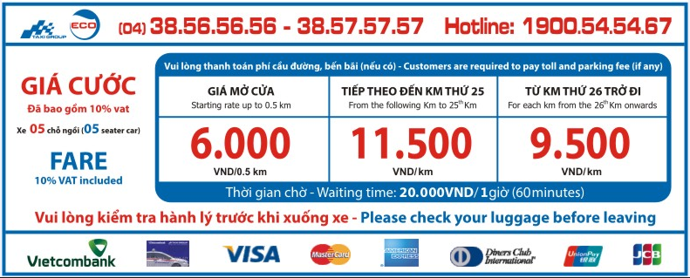

Hãy cho biết bác An phải thanh toán cho người lái taxi bao nhiêu tiền. Biết rằng quãng đường từ nhà bác An đến nhà bạn dài 27km.

**Bài giải:**

⬩ Số tiền bác An phải trả cho thời gian chờ là:

 (đồng)

⬩ Tổng độ dài quãng đường mà bác An đã đi là:

27.2 = 54km

⬩ Số tiền mà bác An phải trả cho 54km này là:

6000 + 24,5.11 500 + 29.9 500 = 563 250 (đồng)

⬩ Tổng số tiền mà bác An phải trả là:

15 000 + 563 250 = 578 250 (đồng)

⬩ Vậy bác An phải thanh toán 578 250 đồng.

**Bài 5:** Bảng giá của một hãng taxi như sau:

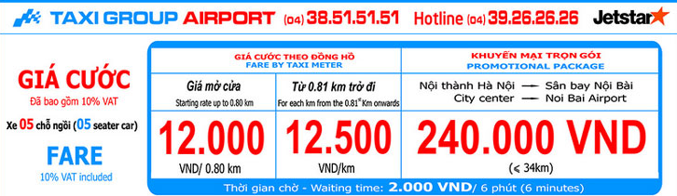

Ông Bê dẫn con trai mình từ trung tâm thành phố Hà Nội ra sân bay Nội Bài, khoảng cách từ nhà ông Bê đến sân bay là 33,8km. Ông Bê đi đến sân bay và chờ con mình làm thủ tục hết 24 phút thì ông quay trở lại xe và đi về nhà. Hỏi nếu lúc đi ông Bê dùng gói khuyến mãi thì tổng số tiền mà ông phải trả cả đi và về là bao nhiêu tiền.

**Bài giải:**

⬩ Số tiền chờ mà ông Bê phải trả là:

 (đồng)

⬩ Số tiền mà ông Bê phải trả lúc đi là:

240 000 (đồng)

⬩ Số tiền mà ông Bê phải trả lúc về là:

12 000 + (33,8 – 0,8).12 500 = 424 500 (đồng)

⬩ Tổng số tiền mà ông Bê phải trả là:

8000 + 240 000 + 424 500 = 672 500 (đồng)

**Bài 6:** Một công ty cần giao những bì hàng có tổng khối lượng 1,7 tấn cho một khách hàng cách công ty 23km, công ty này đã thuê một đơn vị vận tải chở số hàng này giao cho khách. Cho biết bảng giá vận tải như sau:

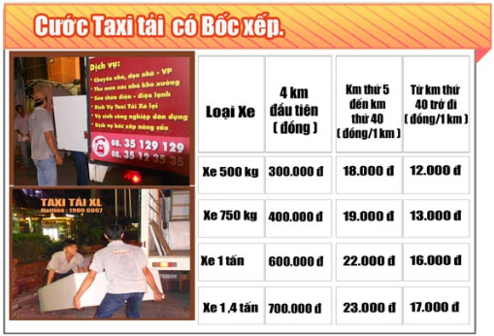

Để vận chuyển 1,7 tấn hàng trên có hai phương án:

• Phương án 1: thuê 1 xe 500 kg và 1 xe 1,4 tấn.

• Phương án 2: thuê 1 xe 750 kg và 1 xe 1 tấn.

Hãy cho biết trong hai phương án trên thì phương án nào sẽ giúp công ty tiết kiệm được chi phí vận tải.

**Bài giải:**

⬩ Số tiền mà công ty này phải trả nếu thuê 1 xe 500 kg và 1 xe 1,4 tấn là:

[300 000 + 19.18 000] + [700 000 + 19.23 000] = 1 779 000 (đồng)

⬩ Số tiền mà công ty này phải trả nếu thuê 1 xe 750 kg và 1 xe 1 tấn là:

[400 000 + 19.19 000] + [600 000 + 19.22 000] = 1 779 000 (đồng)

⬩ Vậy cả hai phương án thuê xe này đều phải trả cùng một số tiền như nhau.

**Bài 7:** Bảng giá cước của hãng taxi Thịnh Hưng như sau:

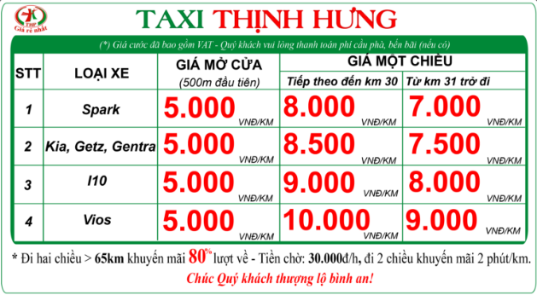

Anh Tâm đi loại xe Vios từ Thị trấn Vạn Hà đến TP. Sầm Sơn (quãng đường dài 35km). Tại Sầm Sơn anh Tâm gặp một người bạn và hai người đã uống cà phê nói chuyện với nhau 40 phút, sau đó anh Tâm quay trở về Vạn Hà. Hỏi anh Tâm phải trả bao nhiêu tiền cước xe taxi. Biết rằng thời gian này không được khuyến mãi thời gian chờ.

**Bài giải:**

⬩ Tổng độ dài quãng đường đi và về của anh Tâm là:

35.2 = 70km > 65km

Nên khi anh Tâm đi từ Sầm Sơn về Vạn Hà sẽ được giảm giá 80%.

⬩ Số tiền lượt đi anh Tâm phải trả là:

5 000 + 29,5.10 000 + 5.9 000 = 345 000 (đồng)

⬩ Số tiền chờ anh Tâm phải trả là:

 (đồng)

⬩ Số tiền lượt về anh Tâm phải trả là:

 (đồng)

⬩ Tổng số tiền anh Tâm phải trả là:

345 000 + 20 000 + 63 000 = 428 000 (đồng)

**Bài 8:** Quy định giá nước máy của tỉnh A được tính như sau: Mỗi người trong một gia đình được sử dụng 4m3 nước với giá 6 000 đồng/m3, 2m3 tiếp theo với giá 8 000 đồng/m3, các m3 còn lại tính với giá 12 000 đồng/m3. Một hộ gia đình có 5 người, trong một tháng đã sử dụng hết 45m3 nước máy. Hỏi gia đình này phải trả bao nhiêu tiền? Biết rằng mỗi gia đình phải đóng thêm thuế giá trị gia tăng và phí bảo vệ môi trường là 15%.

**Bài giải:**

⬩ Trung bình mỗi thành viên trong hộ này đã sử dụng:

m3

⬩ Số tiền nước mà mỗi thành viên trong gia đình này đã sử dụng là:

4.6 000 + 2.8 000 + 3.12 000 = 76 000 (đồng)

⬩ Tổng số tiền nước mà tất cả các thành viên trong gia đình này đã sử dụng (kể cả thuế giá trị gia tăng và phí bảo vệ môi trường) là:

(76 000.5). 437 000 (đồng)

⬩ Vậy tổng số tiền gia đình này phải trả là 437 000 đồng.

**Bài 9:** Gia đình chú Minh gồm 6 người, trong tháng 4 năm 2017 gia đình chú sử dụng hết 35m3 nước máy. Biết rằng đơn giá được tính theo bảng sau:

|  |  |
| --- | --- |
| Khối lượng sử dụng (m3) | Giá cước (đồng/m3) |
| Đến 4m3/người mỗi tháng | 5 300 |
| Trên 4m3 đến 6m3/người mỗi tháng | 10 200 |
| Trên 6m3/người mỗi tháng | 11 400 |

Biết số tiền phải trả sẽ bao gồm 5% thuế giá trị gia tăng và 10% phí bảo vệ môi trường. Hỏi trong tháng 4 năm 2017, gia đình chú Minh phải trả theo hóa đơn bao nhiêu tiền?

**Bài giải:**

⬩ Số m3 nước trung bình mà mỗi thành viên trong gia đình sử dụng là:



⬩ Số tiền mà nhà chú Minh phải trả trong tháng 4 (gồm thuế giá trị gia tăng và phí bảo vệ môi trường) năm 2017 là:

 (đồng)

⬩ Vậy gia đình chú Minh phải trả theo hóa đơn là 410 550 (đồng)

**Bài 10:** Định mức tiêu thụ nước mỗi người là m3/người/tháng và đơn giá được tính theo bảng sau:

|  |  |
| --- | --- |
| Lượng nước sử dụng (m3) | Giá cước (đồng/m3) |
| Đến 4m3/người/tháng | 5 300 |
| Trên 4m3 đến 6m3/người/tháng | 10 200 |
| Trên 6m3/người/tháng | 11 400 |

Biết số tiền phải trả trong hóa đơn, bao gồm: 5% thuế giá trị gia tăng và 10% phí bảo vệ môi trường. Tháng 10 năm 2017 gia đình bác Phan phải trả theo hóa đơn là 230690 đồng. Hỏi gia đình bác Phan sử dụng bao nhiêu m3 nước? Biết rằng nhà bác Phan có 4 người.

**Bài giải:**

⬩ Số tiền khi sử dụng nước (chưa tính thuế giá trị gia tăng và phí bảo vệ môi trường) của gia đình bác Phan là:

 (đồng)

⬩ Gọi x (m3) là lượng nước mà gia đình bác Phan sử dụng (x > 0)

⬩ Ta có: 5300.4.4 + 10200.2.4 = 166400 < 200600  x > 24

⬩ Theo đề bài, ta có phương trình:

5300.4.4 + 10200.2.4 + 11400.(x – 24) = 200600



 (nhận)

⬩ Vậy gia đình bác Phan đã sử dụng 27m3 nước.

**Bài 11:** Giá tiền điện hàng tháng ở nhà Minh được tính như sau:

• Mức 1: tính cho 100kW đầu tiên.

• Mức 2: tính cho số kW điện từ 101kW đến 150kW, mỗi kW ở mức 2 đắt hơn 150 đồng so với mức 1.

• Mức 3: tính cho số kW điện từ 151kW đến 200kW, mỗi kW ở mức 3 đắt hơn 200 đồng so với mức 2.

• Mức 4: từ kW thứ 201 tính chung 1 giá, mỗi kW ở mức 4 đắt hơn so với mức 3 là 250 đồng.

Ngoài ra, người sử dụng còn phải trả thêm 10% thuế giá trị gia tăng.

Tháng vừa rồi nhà Minh dùng hết 165kW điện và phải trả 95 700 đồng. Hãy tính xem mỗi kW điện ở mức 1 giá bao nhiêu tiền?

**Bài giải:**

⬩ Số tiền điện mà nhà Minh phải trả nếu không tính thuế giá trị gia tăng là:

95 700. 87 000 (đồng)

⬩ Gọi a (đồng) là giá tiền mỗi kW điện ở mức 1 (a > 0)

⬩ Số tiền điện mà nhà Minh phải trả nếu không tính thuế giá trị gia tăng là:

100.a + 50.(a + 150) + 15.(a + 150 + 200) = 165a + 12750 (đồng)

⬩ Theo đề bài, ta có phương trình:

165a + 12750 = 87 000

 165a = 74250

 a = 450 (nhận)

⬩ Vậy mỗi kW điện ở mức 1 có giá 450 đồng.

**Bài 12:** Giá bán lẻ điện trong trường THCS Tân Tạo A hiện nay được tính như sau:

• Điện sinh hoạt trong nhà trường giá 1557 đồng/kW.

• Điện chiếu sáng công cộng (trong khuôn viên nhà trường) giá 1671 đồng/kW.

Trong một tháng số kW điện chiếu sáng công cộng chiếm  tổng số kW điện đã dùng của toàn trường. Biết số tiền điện mỗi tháng trường dùng hết 12 684 000 đồng. Hỏi tổng số kW điện mà nhà trường dùng trong sinh hoạt là bao nhiêu.

**Bài giải:**

⬩ Số tiền điện dùng cho sinh hoạt mà trường này phải trả là:

12 684 000. 9 513 000 (đồng)

⬩ Số kW điện sinh hoạt mà trường này đã sử dụng là:

 (kW)

**Bài 13:** Bảng giá lắp đặt đầu thu truyền hình K+ được cho trong bảng sau:

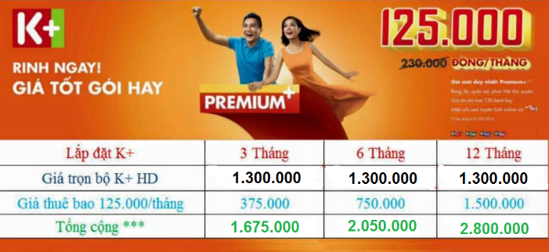

Nhà Bờm lắp đặt K+ trả trước 6 tháng. Sau khi dùng hết 6 tháng thì nhà Bờm chọn gói gia hạn thuê bao 12 tháng, do thương thảo được với nhà cung cấp nên nhà Bờm được giảm giá 5% khi gia hạn thuê bao. Hỏi trong 18 tháng đầu kể từ khi lắp đặt nhà Bờm đã phải trả cho nhà cung cấp tất cả bao nhiêu tiền?

**Bài giải:**

⬩ Giá gia hạn thuê bao 12 tháng sau khi được giảm giá 5% là:

1 500 000.1 425 000 (đồng)

⬩ Tổng số tiền mà nhà Bờm đã trả cho nhà cung cấp trong 18 tháng đầu là:

2 050 000 + 1 425 000 = 3 475 000 (đồng)

⬩ Vậy tổng số tiền mà nhà Bờm đã trả là 3 475 000 đồng.

**Bài 14:** Giá cước gọi quốc tế của một công ty X trong dịp khuyến mãi mừng thành lập công ty được cho bởi bảng sau:

|  |  |
| --- | --- |
|  | Giá cước (VNĐ/phút) |
| 5 phút đầu | 6 000 |
| Từ phút thứ 6 đến phút thứ 10 | 5 800 |
| Từ phút thứ 11 đến phút thứ 20 | 5 200 |
| Từ phút thứ 21 đến phút thứ 30 | 5 000 |
| 30 phút trở lên | 4 500 |

a) Bác Lan gọi cho người thân ở nước ngoài trong thời gian 24 phút thì số tiền bác Lan phải trả là bao nhiêu?

b) Một người đã trả tổng cộng 179 000 đồng để gọi điện cho người thân bên nước ngoài. Tính thời gian người đó đã gọi điện thoại cho người thân.

**Bài giải:**

a) ⬩ Số tiền bác Lan phải trả cho 24 phút gọi quốc tế là:

5.6 000 + 5.5 800 + 10.5 200 + 4.5 000 = 131 000 (đồng)

b) ⬩ Nếu khách hàng gọi điện thoại 30 phút thì số tiền phải trả là:

5.6 000 + 5.5 800 + 10.5 200 + 10.5 000 = 161 000 (đồng)

⬩ Vì 179 000 > 161 000 nên người đó đã gọi trên 30 phút

⬩ Vậy số phút người đó gọi cho người thân là:

30 +  (phút)

**Bài 15:** Công ty A cung cấp dịch vụ Internet với mức chi phí ban đầu là 300 000 đồng và chi phí trả hàng tháng là 72 000 đồng. Công ty B cung cấp dịch vụ Internet không tính chi phí ban đầu, nhưng chi phí trả hàng tháng là 90 000 đồng. Anh Hoàng đã đăng ký dịch vụ Internet của công ty A, hỏi anh Hoàng phải sử dụng dịch vụ Internet của công ty A ít nhất trong bao lâu thì tổng chi phí sử dụng sẽ rẻ hơn nếu sử dụng của công ty B.

**Bài giải:**

⬩ Giả sử sau n (tháng) thì tổng số tiền anh Hoàng phải chi trả cho công ty A sẽ ít hơn nếu sử dụng dịch vụ của công ty B.

⬩ Tổng số tiền mà anh Hoàng phải trả cho công ty A là:

300 000 + 72 000.n (đồng)

⬩ Tổng số tiền mà anh Hoàng phải trả nếu sử dụng dịch vụ của công ty B là:

90 000.n (đồng)

⬩ Theo đề bài, ta có:

300 000 + 72 000.n < 90 000.n

 



⬩ Vậy anh Hoàng cần sử dụng ít nhất 17 tháng thì tổng chi phí sử dụng sẽ rẻ hơn nếu sử dụng của công ty B.